
TRAFO TECH
Spółka z ograniczoną odpowiedzialnością
ul. Zwycięstwa 51 tel/fax +48 95 765-64-43
73-222 Suliszewo marketing@trafotech.pl mobile +48 668-498-942

Wszyscy wiedzą, że czegoś nie da się zrobić, aż znajduje się taki jeden, który nie wie, że się nie da, i on to robi.

INFORMACJE O TOROIDALNYCH TRANSFORMATORACH TRAFO TECH

Z HERMETYCZNĄ IZOLACJĄ Z TWORZYW SZTUCZNYCH

JEDYNE TOROIDALNE TRANSFORMATORY SPEŁNIAJĄCE WSZYSTKIE WYMAGANIA TECHNICZNE. CHARAKTERYZUJĄ SIĘ MAŁYMI WYMIARAMI, MAŁYM CIĘŻAREM, MAŁYMI STRATAMI, NIEZMIENNYMI PARAMETRAMI W CZASIE. JEDYNE TOROIDALNE TRANSFORMATORY PRZYSTOSOWANE DO PRACY W CIĘŻKICH WARUNKACH KLIMATYCZNYCH: W OGRODACH, ŁAZIENKACH, NA BASENACH, MORSKICH, TROPIKALNYCH.

Technologia izolacji transformatorów chroniona patentami: 178767, 177703.

PRZEKRÓJ PRZEZ HERMETYCZNY, TOROIDALNY
TRANSFORMATOR WYKONANY W TECHNOLOGII TRAFO TECH.
- Moc wyjściowa: jednofazowe od 50VA do 10 000VA, trójfazowe od 150VA do 65kVA
- Napięcie wejściowe: 230V, 400V lub dowolne
- Standardowe napięcia wyjściowe: 230V, 110V, 48V, 24V, 12V
- Zakres temperatury otoczenia: -40⁰C - +50⁰C
- Stopień zabezpieczenia przed porażeniem elektrycznym – klasa I
- Stopień ochrony transformatorów – IP65
- Obudowa: skrzynka instalacyjna – stopień ochrony IP55, IP65, IP67, IP68

Normy zgodnie z którymi wykonane są transformatory:

Nr dyrektywy | Tytuł
73/23/EWG  93/68/EWG | LVD – Low-Voltage (niskonapięciowy sprzęt elektryczny).  Zmiany w dyrektywie 73/23/EWG
Normy zharmonizowane:
Numer | Tytuł
PN – EN 61558-1:2009  PN – EN 61558-1:2009/A1:2009  PN – EN 61558-2-6:2000  PN – EN 61558-2-4:2009 | Bezpieczeństwo użytkowania transformatorów, zasilaczy, dławików i podobnych urządzeń. Wymagania ogólne i badania  Bezpieczeństwo transformatorów mocy, jednostek zasilających I podobnych. Szczegółowe wymagania dotyczące transformatorów separacyjnych do ogólnego stosowania.  Bezpieczeństwo użytkowania transformatorów, zasilaczy, dławików i podobnych urządzeń o napięciach zasilających do 1100 V. Wymagania szczegółowe i badania dotyczące transformatorów separacyjnych i zasilaczy z transformatorami separacyjnymi.

Dlaczego powinniśmy stosować transformatory TRAFO TECH
- Mają jedyną, opatentowaną metodę izolacji przy pomocy dwóch rodzajów polimerów.
- Mają hermetyczną izolację z tworzyw sztucznych nie przepuszczającą wilgoci i gazów do środka transformatora.
- Izolacja pomiędzy uzwojeniami jest sprawdzana napięciem 4000V 50Hz lub wyższym / zależnie od wymagań /.
- Wytrzymują gwałtowne i duże wahania temperatury.
- Są odporne na działanie związków chemicznych.
- Są odporne na działanie bakterii, grzybów i pleśni.
- Hermetyczna izolacja zapobiega korozji rdzenia transformatora a więc zapewnia stałe parametry transformatora w czasie eksploatacji.
- Mają obudowy łatwe do instalacji, odporne na uderzenia.

Transformatory wykonane w technologii TRAFO TECH przystosowane są do instalowania w ciężkich warunkach klimatycznych: na świeżym powietrzu, w ogrodach, w łazienkach, na basenach, przystaniach, w warunkach morskich i tropikalnych.

CECHY CHARAKTERYSTYCZNE TRANSFORMATORÓW TRAFO TECH
Transformatory TRAFO TECH charakteryzują się małymi stratami w postaci ciepła. Przyjętą regułą jest dostosowywanie maksymalnej temperatury transformatora przy nominalnym obciążeniu do wymagań odbiorcy. W wykonaniu standardowym przyjmuje się maksymalny przyrost temperatury 50⁰C przy obciążeniu nominalnym.
Transformatory TRAFO TECH charakteryzują hermetyczną izolacją uzwojeń transformatora zapobiegającą korozji rdzenia, dzięki czemu parametry elektryczne transformatora utrzymywane są na stałym poziomie w całym okresie użytkowania, co z kolei gwarantuje jego prawidłowe działanie i minimalizuje straty energii elektrycznej w czasie.
Izolacja uzwojeń transformatora nie pozwala na przenikanie wilgoci gazów do uzwojeń co zapobiega uszkodzeniu transformatora w czasie jego stosowania. Hermetyczna izolacja jest wykonana ze specjalnie dobranych tworzyw sztucznych odpornych na duże zmiany temperatury, organizmy żywe i na odczynniki chemiczne co pozwala na stosowanie ich w środowiskach nieprzyjaznych.
Dzięki stosowaniu wyłącznie toroidalnych rdzeni z wysokiej klasy materiałów magnetycznych oraz dzięki szczególnej staranności w symetryzacji uzwojeń w połączeniu z odpowiednią izolacją, transformatory TRAFO TECH charakteryzują się maksymalne zmniejszeniem promieniowania na zewnątrz i maksymalnym tłumieniem sygnałów przenoszonych przez transformator w szerokim paśmie częstotliwości. Dzięki temu transformatory toroidalne TRAFO TECH znajdują zastosowanie w układach zasilania zabezpieczonych systemów i ośrodków informatycznych.
Dzięki małemu promieniowaniu na zewnątrz i maksymalnym tłumieniu sygnałów przenoszonych przez transformator w szerokim paśmie częstotliwości, i dzięki małej ilości wydzielanego ciepła, możliwości przeciążenia i dzięki temu, że jako jedyne dopuszczają stosowanie względem nich środków dezynfekujących i odkażających doskonale nadają się do bezpiecznego zasilania urządzeń medycznych

Transformatory TRAFO TECH charakteryzują się bardzo wysoką niezawodnością i dokładnością wykonania. Standardowy okres gwarancji na transformatory TRAFO TECH wynosi 3 lata.

Typy transformatorów toroidalnych produkowanych przez TRAFO TECH.

- Specjalne transformatory dla medycyny o mocy wyjściowej od 50VA do 10 000VA z możliwością odkażania w hermetycznych obudowach
- Specjalne transformatory dla górnictwa o mocy wyjściowej od 50VA do 20 000VA
- Specjalne transformatory dla ośrodków informatycznych w klasie „Tempest” o mocy wyjściowej od 50VA do 10 000VA − zapobiegają podsłuchom i eliminują zakłócenia sieciowe
- Specjalne transformatory dla wojska z dużym tłumieniem sygnałów i bardzo małym polu rozproszenia o mocy wyjściowej od 50VA do 10 000VA
- Specjalne przenośne transformatory separacyjne dla budownictwa zapewniające 100% zabezpieczenie przed porażeniem elektrycznym, lżejsze o 50% od stosowanych
- Specjalne przenośne transformatory separacyjne dla zasilania kosiarek elektrycznych i elektronarzędzi zapewniające 100% zabezpieczenie przed porażeniem elektrycznym
- Specjalne transformatory separacyjne dla zasilania komputerów osobistych zapobiegające podsłuchom i eliminujące zakłócenia występujące w sieci elektrycznej, przystosowane do współpracy z UPS-ami
- Transformatory 230/11,6V do zasilania lamp halogenowych. Moc transformatorów od 20VA do 1 050VA.
- Transformatory bezpieczeństwa 230V/24V o mocy od 20VA do 10 000VA.
- Transformatory 230V/110V o mocy od 20VA do 20 000VA umożliwiające używanie urządzeń, które standardowo posiadają zasilanie 110V np. elektronika produkcji amerykańskiej.
- Transformatory separacyjne 230V/230V o mocy od 20VA do 20 000VA
- Specjalne transformatory do zasilania noży tnących w przetwórstwie tworzyw sztucznych o prądach wyjściowych do 1000A / z możliwością dostarczania razem z nożem /.
- Specjalne transformatory z dużymi prądami wyjściowymi dla prostowników / z możliwością dostarczania razem z prostownikiem /
- Transformatory trójfazowe składane z trzech jednofazowych transformatorów o mocy wyjściowej od 150VA do 65 kVA
- Rozdzielnice zasilające dla budownictwa z transformatorami separacyjnymi z przełączaniem trybu pracy −trójfazowy, jednofazowy, o mocy wyjściowej:
3x1200VA; 3x2000VA; 3x3000VA. 3x6400VA zapewniające 100% zabezpieczenie przed porażeniem elektrycznym.
16. Dowolne transformatory o mocy od 20VA do 65kVA

ZALETY TRANSFORMATORÓW TRAFO TECH

Transformatory TRAFO TECH są wykonane w specjalnej technologii izolacji zapewniającej:
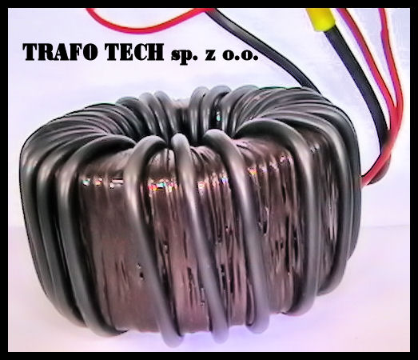
- Stopień ochrony IP65 / oznacza: pierwsza cyfra − izolację pyłoszczelną, druga − ochronę przed wnikaniem wody i szkodliwym jej skutkiem lanej strugą na transformator /
- Wykonanie warstw izolacyjnych transformatora przy pomocy dwóch rodzajów tworzywa A − nie topliwego po polimeryzacji, nie palnego, o temperaturze pracy do 170 ⁰ C i drugiego, B, samo regenerującego o temperaturze mięknięcia w 105 ⁰ C. Na specjalne zamówienie wykonujemy transformatory tylko z izolacją tworzywem A.
- Hermetyczne powłoki izolacyjne, nie przepuszczające płynów i gazów do wnętrza transformatora
- Możliwość pracy transformatorów w dowolnych warunkach klimatycznych
- Możliwość pracy transformatorów przy 100% wilgotności
- Możliwość pracy transformatorów w zanurzeniu w agresywnych płynach
- Możliwość pracy transformatorów przy gwałtownych zmianach temperatury i ciśnienia
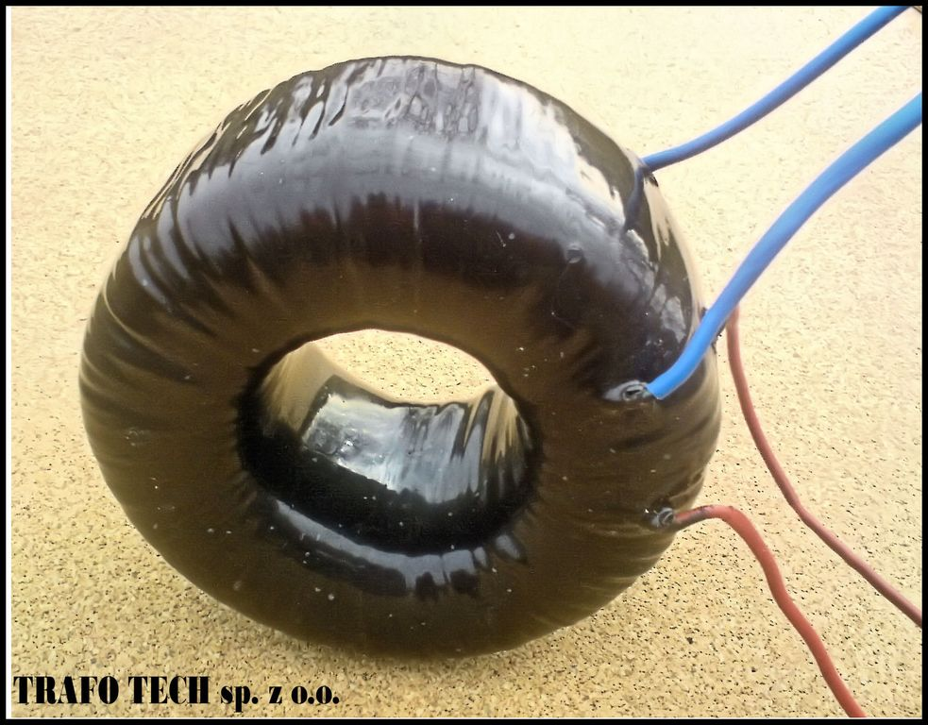
- Odporność warstw izolacyjnych na związki chemiczne i organizmy żywe
- Ochronę rdzenia transformatora przed korozją,
- Zachowanie stałych parametrów transformatora w czasie na wskutek nie wnikania gazów i płynów do wnętrza transformatora i ochronie rdzenia przed korozją

Oszczędność energii:
Dzięki zastosowaniu toroidalnych rdzeni o najwyższych parametrach w transformatorach TRAFO TECH uzyskujemy oszczędność energii.
Typowy transformator z rdzeniem składanym z blach ma sprawność nie przekraczającą 96, transformator TRAFO TECH w granicach 98.
Przykładowo transformator TRAFO TECH 10 000 VA w porównaniu do konkurencyjnego / typowy transformator konkurencji, składany z blach ma sprawność nie większa niż 0,94, transformator TRAFO TECH nie mniejszą niż 97%.
Transformator TRAFO TECH daje oszczędność energii 0,44 KW. Rocznie daje to oszczędność
0,44kVA*8500 godzin = 3740 kWh / kilowatogodzin
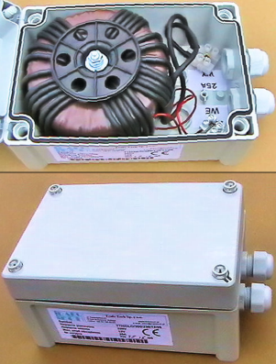

OBUDOWY TRANSFORMATORÓW

Standardowo transformatory są dostarczane w obudowach w postaci skrzynek instalacyjnych z:
- Poliwęglanu, stopień ochrony IP65, IP67, IP68
- Aluminium, stopień ochrony IP22, IP65, IP66
- Blachy nierdzewnej, stopień ochrony IP45, IP55, IP66
Sposób instalacji: przykręcanie do ściany, przykręcanie w szafach instalacyjnych lub wolnostojący.

TECHNOLOGIA IZOLACJI TRAFO TECH
Technologia izolacji została opracowana specjalnie dla atomistyki francuskiej. Technologia izolacji transformatorów jest chroniona patentem. Powłoki izolacyjne charakteryzują się niezwykle wysoką odpornością na warunki atmosferyczne, zanieczyszczenia środowiska i organizmy żywe. Transformatory wykonane w tej technologii posiadają hermetyczne powłoki izolacyjne nie pozwalające na wnikanie płynów i gazów do wnętrza transformatora. Izolacja wykonywana jest przy pomocy dwóch specjalnie dobranych tworzyw sztucznych które w czasie procesu izolacji podlegają polimeryzacji. Tworzywo A ma właściwości samo regeneracji właściwości izolacyjnych.

Dane techniczne stosowanych tworzyw sztucznych:
Parametry elektryczne – napięcie przebicia:
- Tworzywo A – 36 kV/mm
- Tworzywo B – 39,6 kV/mm
Odporność na temperaturę – wszystkie parametry zachowywane są do temperatury:
- Tworzywo A – 140⁰C
- Tworzywo B – 320⁰C
Odporność na działanie ciepła – test szokowy:
- Tworzywo A – 10 cykli -75⁰C do 105⁰C ( grubość powłoki 0,30 – 0,38 mm) - bez zmian
- Tworzywo B – 10 cykli -75⁰C do 210⁰C ( grubość powłoki 0,20 mm) - bez zmian
Wytrzymałość korozyjna na blasze żelaznej:
- Test Kasternicha – 20 cykli – bez zmian / DIN 53151 /
- Próba we mgle solnej - 1000 godzin – bez zmian
- Woda nasycona solą – 100 godzin – bez zmian
- Podleganie wpływom atmosferycznym przez 24 miesiące – bez zmian
Próba UV promieniowaniem CON – 500 godzin (tworzywo A i B ) – bez zmian
Wytrzymałość na rozpuszczalniki określona ilością badanych powłok rozpuszczalnikami, które pozwolą na przeprowadzenie próby bez uszkodzenia badanej powłoki (tworzywo A i B ):
- Alkohol etylowy i butanowy – bez zmian
- Benzen, toluen - bez zmian
- Tróchloretylen, nadchloretylen – zmiękczenie
- Metyletylketon – zmiękczenie
Wytrzymałość na kwasy i zasady przy pozostawieniu próbek pokrytych tworzywem przez jeden miesiąc w rozcieńczonym kwasie lub zasadzie. Wszystkie próby zostały wykonane na blasze o grubości 0,6 mm powłokami o grubości – tworzywo A – 0,1 mm, tworzywo B – 0,06 mm:
- 10% kwasy HCL, H₂SO₄, H₃PO₄ - bez naruszenia
- 10% kwas octowy i mleczny – bez naruszenia
- 10% wodorotlenek sodowy – małe zmiękczenie
- 10% kwas cytrynowy – bez zmiękczenia

